第一次实验报告 三维模型解析与OpenGL绘制框架实验

## 实验目的：

熟悉常用三维模型文件格式，编程实现三维模型的解析

熟悉OpenGL的基本绘制框架，并编程实现三维模型的绘制

熟悉基于Arcball旋转控制原理，并对其进行编程实现

## 实验框架：

VS2019下：QT5+OpenGL glad+stb_image.h

## 实验设计:

（1）将建模得到的三维模型，输出为STL、OBJ和3DS格式；

（2）编写程序分别对STL、OBJ文件和3DS文件进行解析；

（3）配置OpenGL绘制环境，实现OpenGL绘制框架；

（4）对读入的三维模型进行基本绘制；

（5）编程实现基于Arcball的控制方法；

（6）实现平移、缩放、旋转等绘制控制；

实验详细步骤及实现：

1. 我先使用maya建模绘制了一只小狗，将建模得到的三维模型，输出为STL、OBJ，再通过3ds max输出成3ds格式。
2. 参考《读取3ds文件例子》，借用修改ogl代码使其能够解析3ds格式文件，使用objloader.cpp,objloader.h使其能够解析obj格式文件，参考网上例子，编写stlloader.cpp，stlloader.h使其能够解析stl格式文件。

格式说明：

OBJ文件是一种文本文件，如图为建模模型输出为OBJ时的存储信息。

3DS文件格式基于块，每个块包含ID及下一块相对于该块的偏移字节数。ID表示块的含义，为2个字节，偏移字节数是4个字节，它实际表示的就是本数据区的大小。有一个块总是位于整个文件的最开始，是其他所有块的根块，称之为主块或基本信息块——MAIN3D。主块下包含两个块，用于描述场景数据的主编辑块和用于描述关键帧数据的关键帧块。主编辑块的子块虽然是按照一定的次序存放，但其中有些块并不是一定存在。

STL文件由多个三角形面片的组成，每个三角形面片包括三角形各个定点的三维坐标及三角形面片的法矢量。三角形顶点的排列顺序遵循右手法则。STL 文件有2 种类型：文本文件和二进制文件。

代码解析说明:

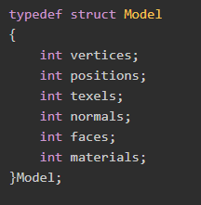Obj解析： 自定义Model结构体来存储读取的信息，通过一行行读入文件，并用字符串匹配来解析数据。

Stl解析：使用网上代码，先区分二进制文件和ascii文件，再进行解析。

3ds解析：考虑3DS文件中的一小部分chunk：顶点v,面f，纹理信息，材质信息等。使用类CLoad3DS，初始化数据成员，载入3DS文件到模型结构，读取chunk块读对象块，读材质块，读取对象颜色的RGB值，读取对象顶点，读取对象面信息，读取对象纹理坐标，赋予对象材质名称，计算对象顶点的法向。

（3）使用qt+glad框架，遇到问题，glad必须再initializeGL函数中初始化，否则无法使用opengl函数。由于需要调节摄像头方位，需要鼠标读取等操作可以继承QOpenGLWidget类的鼠标函数，实现左键控制摄像头旋转，中键控制远近。刚开始还是找不到模型，在调节摄像头参数后找到模型。以上参考qt文档以及<https://www.jianshu.com/p/273b7f960f3d>。

最终效果如下：

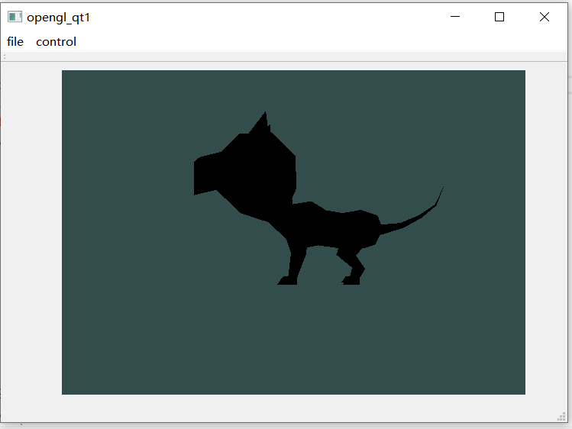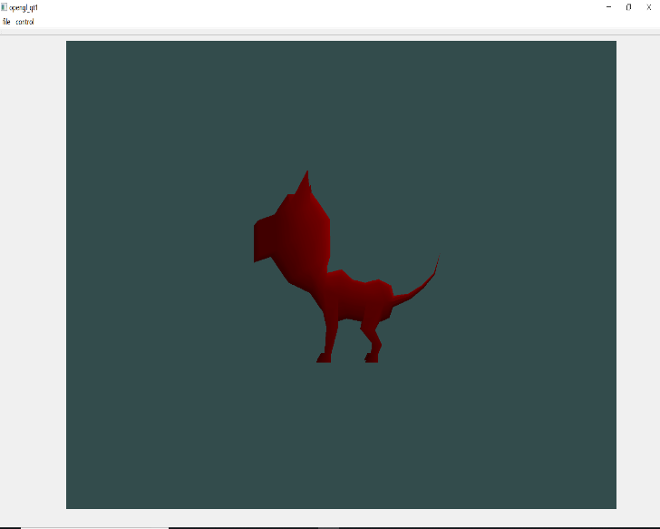

没有纹理的效果 有纹理效果

（5）arcball：修改arcball.cpp及arcball.h文件，将向量及矩阵类换成qt的QPosition、QVector3D、QQuaternion类，在转换过程中，发现QQuaternion的第一个数是w，而不是x。所以刚开始旋转操作无法实现，后来进行修改。实现右键控制模型的旋转操作。效果如下：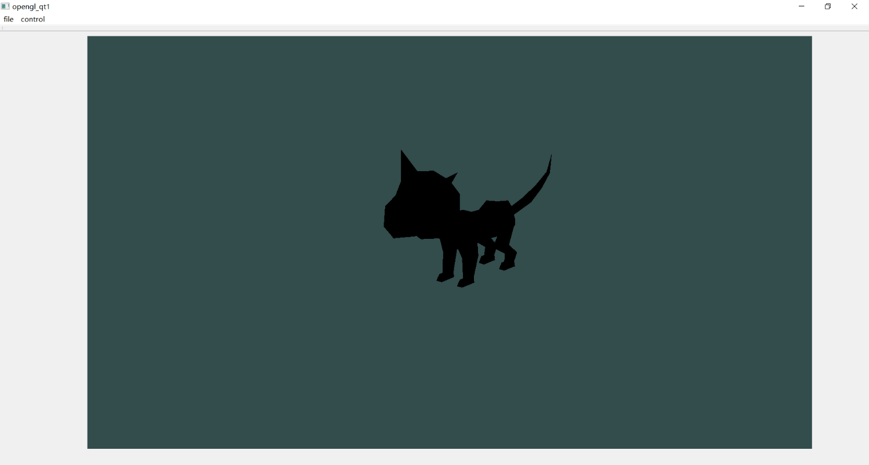

（6）基于此，本实验实现了模型的旋转，摄像头的平移和旋转操作。为了将文件读取整合，后来又使用了assimp 3d文件读取库和stb_image.h图片读取库，此过程参考learn opengl网站。

问题1：qt只能在64位下编译，所以得重新在vs2019 64位环境下编译assimp。而且5.0版本的assimp读取mtl文件的纹理路径时有bug，读取路径时错误的，所以只能采用4.1版本assimp。

问题2：Learn opengl教程使用assimp库的读取代码中的model类存在bug，在读取不带mTangents信息的obj文件时出错，需加上判断。

## 总结

最终，我圆满完成实验，对opengl、qt、vs都有了更深的理解。后续继续完善代码及框架。